**CANDIDATE MANAGEMENT**

**- Use case diagram**

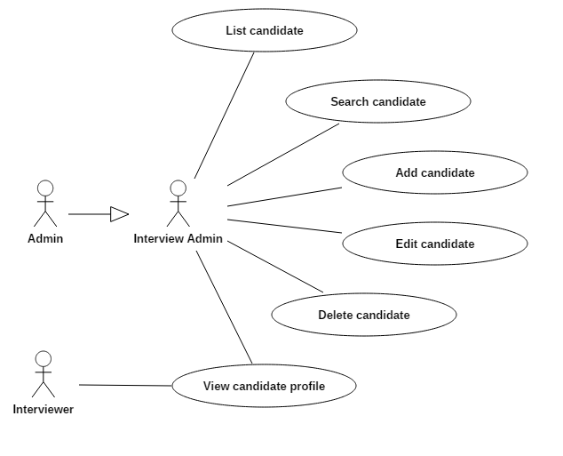

**- Security matrix**

|  |  |  |  |
| --- | --- | --- | --- |
| UC | Admin | Interview Admin | Interviewer |
| List candidate | x | x |  |
| Search candidate | x | x |  |
| Add candidate | x | x |  |
| Edit candidate | x | x |  |
| Delete candidate | x | x |  |
| View candidate profile | x | x | x |

1. **UC_CM_01: List Candidate**

* **Đặc tả use case**

|  |  |
| --- | --- |
| Tên | List candidate |
| Mô tả | Chức năng này cho phép user xem danh sách tất cả các ứng viên có trong hệ thống |
| Actor | - Admin  - Intervew Admin |
| Pre-condition | - Actor: User có quyền vào trang Candidate Management.  - Điều kiện: User phải đăng nhập vào hệ thống. |
| Trigger | User truy cập vào trang Candidate Management |
| Basic Flow | 1. Hệ thống hiển thị danh sách ứng viên |
| Alternative flow | 1.1. Dữ liệu Null  - Hệ thống hiển thị thông báo không có dữ liệu ứng viên. |
| Bussiness rule | 1. Hệ thống sẽ hiển thị màu trong cột Coincidence tương ứng với mức độ trùng dữ liệu giữa các ứng viên với nhau:   |  |  |  |  |  |  |  |  |  | | --- | --- | --- | --- | --- | --- | --- | --- | --- | |  | No duplicate | | |  |  |  |  |  | |  | Name |  |  |  |  |  |  |  | |  | Name,Birth | |  |  |  |  |  |  | |  | Name,Birth,Email | | | |  |  |  |  | |  | Name,Birth,Email,Phone | | | | | |  |  | |  | Name,Birth,Email,Phone,University | | | | | | | |   2. Trang Candidate Management hiển thị thông tin ứng viên theo các thông tin:  - ID  - Name  - Birth  - Email  - Phone  - University  - Position  - Coincidence  3. Bên phải cột Coincidence trong danh sách ứng viên là cột menu-context để user lựa chọn nhanh các chức năng mình muốn sử dụng, bao gồm:  - Detail: Chuyển đến trang xem thông tin chi tiết ứng viên.  - Edit: Hiển thị cửa sổ cho phép sửa thông tin ứng viên.  - Delete: Xóa ứng viên ra khỏi hệ thống. |

* **Mock Screen**

+ Màn hình hiển thị danh sách ứng viên.

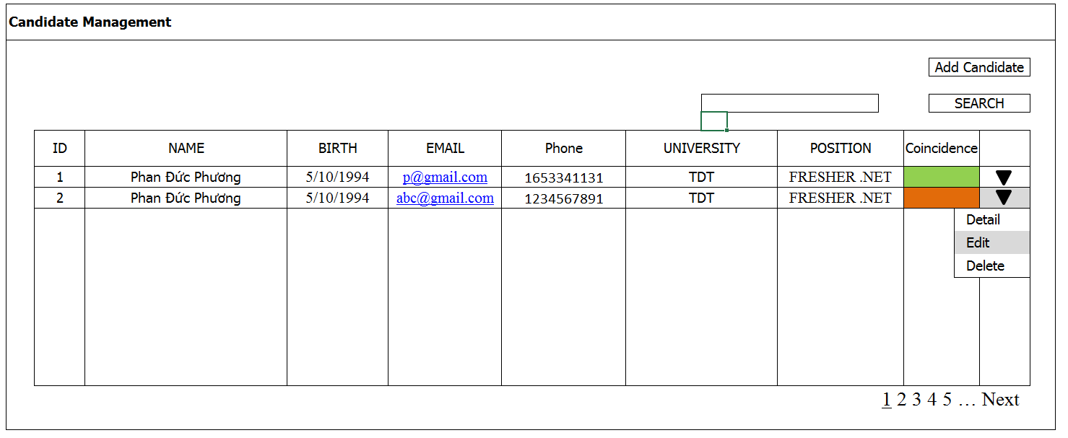

+ Màn hình hiển thị thông báo lỗi

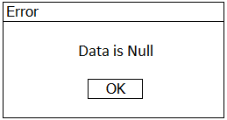

1. **UC_CM_02: Search Candidate**

* **Đặc tả use case**

|  |  |
| --- | --- |
| Tên | Search candidate |
| Mô tả | Chức năng này cho phép user tìm kiếm thông tin của ứng viên. |
| Actor | Admin  Interview Admin |
| Pre-condition | - Actor: User có quyền sử dụng chức năng tìm kiếm thông tin ứng viên.  - Điều kiện: User phải đăng nhập vào hệ thống. |
| Trigger | User vào trang Candidate Management và nhấn nút [Search] sau khi đã chọn các tiêu chí tìm kiếm và nhập thông tin. |
| Basic Flow | 1. Hệ thống kiểm tra dữ liệu user nhập vào.  2. Hệ thống hiển thị danh sách ứng viên theo tiêu chi tìm kiếm của user. |
| Alternative flow | 1.1. Dữ liệu không hợp lệ  Hệ thống hiển thị thông báo dữ liệu không hợp lệ và yêu cầu user nhập lại.  2.1. Không tìm thấy ứng viên  Hệ thống hiển thị thông báo không tìm thấy ứng viên theo các tiêu chí tìm kiếm của user. |
| Bussiness rule | Các tiêu chí tìm kiếm:  - Name: user có thể nhập tiếng anh hoặc bằng tiếng việt có dấu đều được.  - Birth: user phải nhập theo định dạng dd/MM/yyyy.  - Email: user phải nhập đúng định dạng email.  - Phone: user phải nhập đúng định dạng số điện thoại.  - University: user có thể nhập tiếng anh hoặc bằng tiếng việt có dấu đều được.  - Position: user có thể nhập tiếng anh hoặc bằng tiếng việt có dấu đều được. |

* **Mock screen**

+ Màn hình tìm kiếm thông tin ứng viên



+ Màn hình hiển thị thông báo không tìm thấy ứng viên

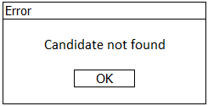

1. **UC_CM_03: Add Candidate**

* **Đặc tả use case**

|  |  |
| --- | --- |
| Tên | Add candidate |
| Mô tả | Chức năng cho phép user thêm một ứng viên mới vào danh sách ứng viên trong hệ thống của Fsoft. |
| Actor | - Admin  - Interview Admin |
| Pre-condition | User đã đăng nhập vào hệ thống và có quyền thêm ứng viên. |
| Trigger | Người dùng chọn nút [Add candidate] ở trang [Candidate Management]. |
| Basic Flow | 1. Hệ thống hiển thị cửa sổ pop-up để user nhập thông tin.  2. Người dùng nhập thông tin vào biểu mẫu trên cửa sổ pop-up  (Có thể chọn nút [Reset] để nhập lại toàn bộ thông tin).  3. User nhấn nút [Save] để thêm ứng viên mới.  4. Hệ thống kiểm tra dữ liệu người dùng nhập vào.  5. Hệ thống thêm ứng viên mới vào danh sách ứng viên của Fsoft.  6. Hệ thống hiển thị thông báo thêm ứng viên thành công.  7. User nhấn nút [OK] để quay về trang danh sách ứng viên. |
| Alternative flow | 3.1. User nhấn nút [Cancel]  Hệ thống dừng tiến trình thêm mới ứng viên và quay về trang danh sách ứng viên.  5.1. Dữ liệu không hợp lệ  Hệ thống hiển thị các trường dữ liệu không hợp lệ để user chỉnh sửa.  6.1. Thêm ứng viên thất bại  Quá trình thêm ứng viên xuất hiện lỗi. Hệ thống hiển thị thông báo thêm ứng viên thất bại. |
| Bussiness rule | - Kiểm tra dữ liệu:  + Các trường bắt buộc: Họ tên, ngày sinh, email, số điện thoại, trường học, vị trí ứng tuyển.  + Họ tên: cho phép nhập chuỗi tiếng Việt có dấu.  + Ngày sinh: Định dạng dd/MM/yyyy.  + Email phải nhập đúng định dạng email.  + Số điện thoại phải nhập đúng định dạnh số điện thoại, độ dài 10 đến 11 chữ số.  + File đính kèm: Định dạng .pdf, .doc, .docx, xls, xlsx, csv, .jpeg, .png.  + Hệ thống hiển thị thông báo bên dưới các trường dữ liệu không hợp lệ.  - Hệ thống hiển thị mức độ trùng thông tin của ứng viên.  + Mức 0: Không trùng.  + Mức 1: Trùng họ tên.  + Mức 2: Trùng họ tên và ngày sinh.  + Mức 3: Trùng họ tên, ngày sinh và email.  + Mức 4: Trùng họ tên,ngày sinh, email và số điện thoại.  + Mức 5: Trùng họ tên, ngày sinh, email, số điện thoại và trường học. |

* **Mock screen**

+ Màn hình thêm ứng viên mới

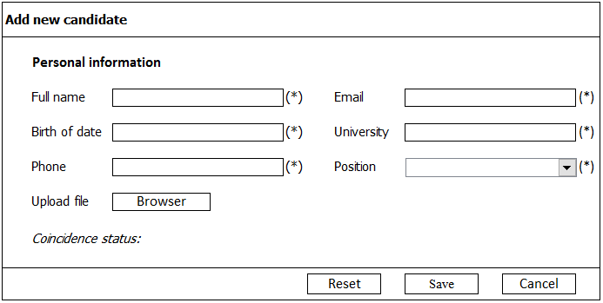

+ Thông báo thêm ứng viên vào hệ thống thành công

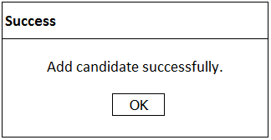

+ Thông báo thêm ứng viên thất bại

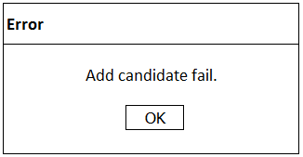

1. **UC_CM_04: View Candidate Profile**

* **Đặc tả use case**

|  |  |
| --- | --- |
| Tên | View candidate profile |
| Mô tả | Chức năng này cho phép Admin, Interview Admin và Interviewer vào xem thông tin chi tiết của một ứng viên. Thông tin ứng viên bao gồm thông tin cá nhân và thông lịch sử phỏng vấn tại Fsoft. |
| Actor | - Admin  - Interview Admin  - Interviewer |
| Pre-condition | - User đăng nhập vào hệ thống.  - User có quyền vào xem thông tin chi tiết của ứng viên |
| Trigger | User truy cập vào trang Candidate Management và nhấn vào nút [Detail] trong menu context tương ứng với từng ứng viên. |
| Basic Flow | 1. Hệ thống hiển thị thông tin chi tiết của ứng viên bao gồm thông tin cá nhân và thông tin lịch sử phỏng vấn tại Fsoft. |
| Alternative Flow | 1.1. Không tìm thấy thông tin ứng viên.  Hệ thống thông báo không tìm thấy thông tin ứng viên sau đó quay về trang danh sách ban đầu. |
| Business Rule | Hệ thống hiển thị thông tin của ứng viên theo nhóm.  - Personal information  Thông tin cá nhân của ứng viên bao gồm: Họ tên, ngày sinh, số CMND, số điện thoại, email, địa chỉ.  - Education  Thông tin học vấn bao gồm: Tên trường học, ngành học, điểm tích lũy.  - Skills/Certificate  Thông tin các kỹ năng và chứng chỉ của ứng viên.  - Apply for  Thông tin vị trí ứng tuyển và tên người quản lý của ứng ứng viên.  - Documents  Thông tin các tài liệu đính kèm của ứng viên.  - Interview history  Thông tin lịch sử các lần phỏng vấn của ứng viên tại Fsoft: Quy trình phỏng vấn, điểm số và người phỏng vấn ở các vòng. |

* **Mock screen**

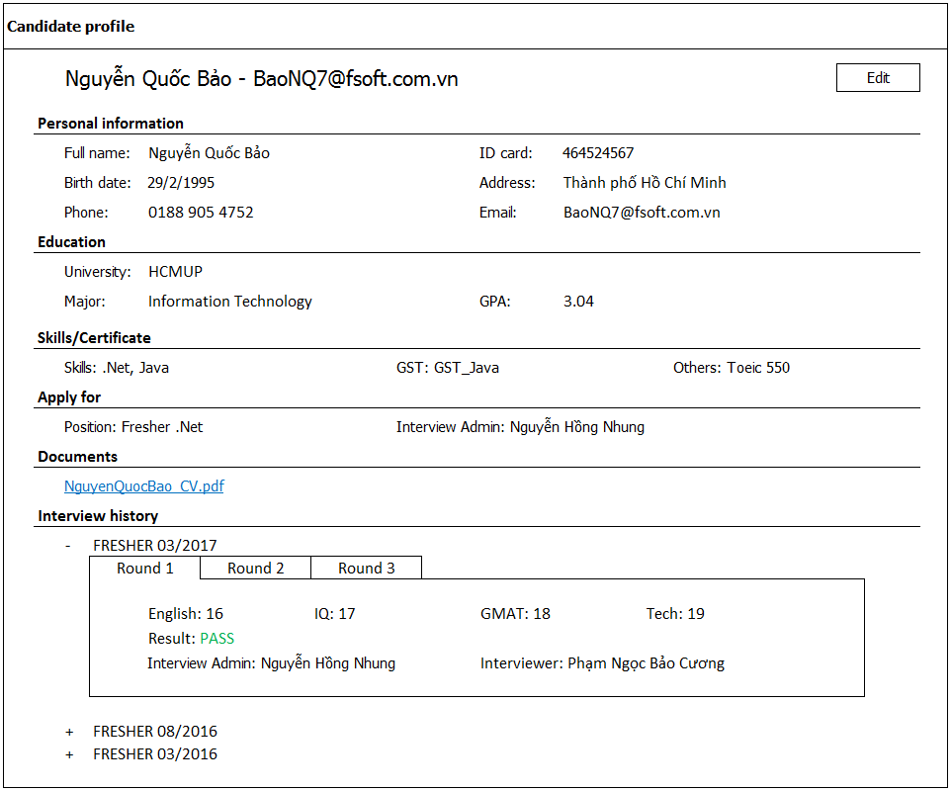

1. **UC_CM_05: Edit Candidate**

* **Đặc tả use case**

|  |  |
| --- | --- |
| Tên | Edit candidate |
| Mô tả | Chức năng cho phép user chỉnh sửa thông tin của một ứng viên đang có trong hệ thống. |
| Actor | - Admin  - Interview Admin |
| Pre-condition | - User đã đăng nhập vào hệ thống và có quyền chỉnh sửa thông tin của ứng viên.  - Ứng viên đã được thêm vào cơ sở dữ liệu của hệ thống. |
| Trigger | Người dùng chọn nút [Detail] trong menu context tương ứng với từng ứng viên trên trang [Candidate Management]. |
| Basic Flow | 1. Hệ thống hiển thị thông tin ứng viên trên form để user có thể chỉnh sửa.  2. User thay đổi thông tin ứng viên theo nhu cầu.  3. User nhấn nút [Save].  4. Hệ thống kiểm tra dữ liệu user thay đổi.  5. Hệ thống cập nhật thông tin mới của ứng viên.  6. Hệ thông hiển thị thông báo cập nhật thành công.  7. User nhấn nút [OK] để trở về trang danh sách ứng viên. |
| Alternative flow | 3.1. User nhấn nút [Cancel]  Hệ thống dừng tiến trình cập nhật thông tin ứng viên và quay về trang danh sách ứng viên.  5.1. Dữ liệu không hợp lệ  Hệ thống hiển thị các trường dữ liệu không hợp lệ để user chỉnh sửa.  6.1. Cập nhật thất bại.  Quá trình cập nhật xảy ra lỗi, hệ thống hiển thị thông báo cập nhật thất bại. |
| Bussiness rule | - Kiểm tra dữ liệu:  + Các trường bắt buộc: Họ tên, ngày sinh, email, số điện thoại, trường học, vị trí ứng tuyển.  + Họ tên: cho phép nhập chuỗi tiếng Việt có dấu.  + Ngày sinh: Định dạng dd/MM/yyyy.  + Email phải nhập đúng định dạng email.  + Số điện thoại phải nhập đúng định dạnh số điện thoại, độ dài 10 đến 11 chữ số.  + File đính kèm: Định dạng .pdf, .doc, .docx, xls, xlsx, csv, .jpeg, .png.  + Hệ thống hiển thị thông báo bên dưới các trường dữ liệu không hợp lệ.  - Hệ thống hiển thị mức độ trùng thông tin của ứng viên.  + Mức 0: Không trùng.  + Mức 1: Trùng họ tên.  + Mức 2: Trùng họ tên và ngày sinh.  + Mức 3: Trùng họ tên, ngày sinh và email.  + Mức 4: Trùng họ tên,ngày sinh, email và số điện thoại.  + Mức 5: Trùng họ tên, ngày sinh, email, số điện thoại và trường học.  - Thông tin sẽ được phân thành các nhóm lớn để người dùng dễ xem, thông tin bắt buộc được ghi chú (*):  + Thông tin cơ bản: họ tên(*), ngày sinh(*), email(*), số điện thoại(*), số chứng minh nhân dân, địa chỉ  + Thông tin học vấn: trường đại học(*), chuyên ngành, năm tốt nghiệp, điểm tốt nghiệp  + Kỹ năng chuyên ngành: kỹ năng, GST hoặc một số chứng chỉ khác liên quan  + Vị trí ứng tuyển(*), người quản lý ứng viên  + Tài liệu: CV (*), các tập tin hoặc hình ảnh |

* **Mock screen**

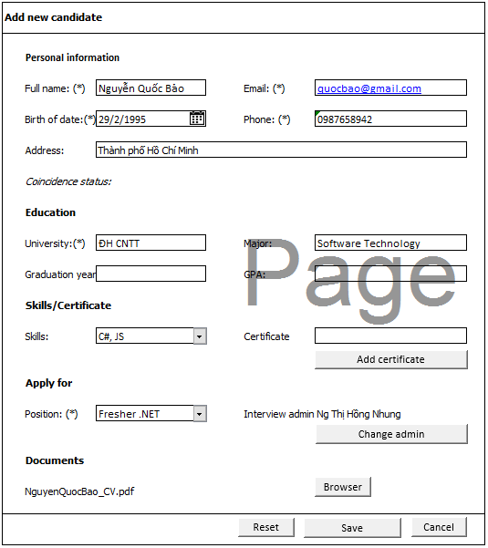

+ Thông báo thay đổi thông tin thành công

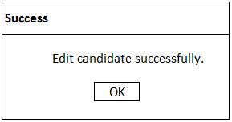

+ Thông báo thay đổi thông tin thất bại

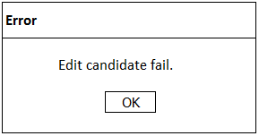

1. **UC_CM_06: Delete Candidate**

* **Đặc tả use case**

|  |  |
| --- | --- |
| Tên | Delete candidate |
| Mô tả | Chức năng cho phép user xóa thông tin ứng viên ra khỏi hệ thống. |
| Actor | Admin  Interview Admin |
| Pre-condition | - Actor: User có quyền sử dụng chức năng xóa ứng viên.  - User phải đăng nhập vào hệ thống. |
| Trigger | User vào trang Candidate Management và nhấn [Delete] trong menu context tương ứng với từng ứng viên. |
| Basic Flow | 1. Hệ thống hiển thị thông báo yêu cầu User xác nhận muốn xóa ứng viên hay không.  2. User nhấn nút [Yes].  3. Hệ thống sẽ tiến hành xóa thông tin ứng viên.  4. Hệ thống hiển thị thông báo Xóa thành công và quay trở lại trang Candidate Management |
| Alternative flow | 2.1. User nhấn nút [No]  Hệ thống dừng tiến trình xóa ứng viên và quay về trang Candidate Management.  3.1. Dữ liệu ứng viên không tồn tại  Hệ thống hiển thị thông báo dữ liệu ứng viên không tồn tại. |
| Bussiness rule | - Hệ thống không xóa hoàn toàn thông tin của ứng viên đó ra khỏi database mà chỉ ẩn thông tin ứng viên ra khỏi danh sách hiển thị.  - Khi cần admin có thể chỉnh sửa và khôi phục lại thông tin đó và hiển thị lại trên danh sách  - Nếu dữ liệu ứng viên đã bị xóa trong quá trình user thực hiện tiến trình xóa ứng viên. Hệ thống sẽ thông báo dữ liệu ứng viên không tồn tại. |

* **Mock Screen**

+ Màn hình hiển thị thông báo xác nhận xóa.

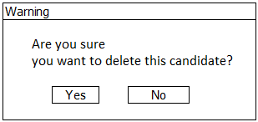

+ Màn hình hiển thị thông báo xóa thông tin ứng viên thành công.

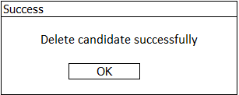

+ Màn hình hiển thị thông báo lỗi.

